*CURRICULUM VITAE*

**DATA PRIBADI**

Nama Lengkap Diardian Febiani

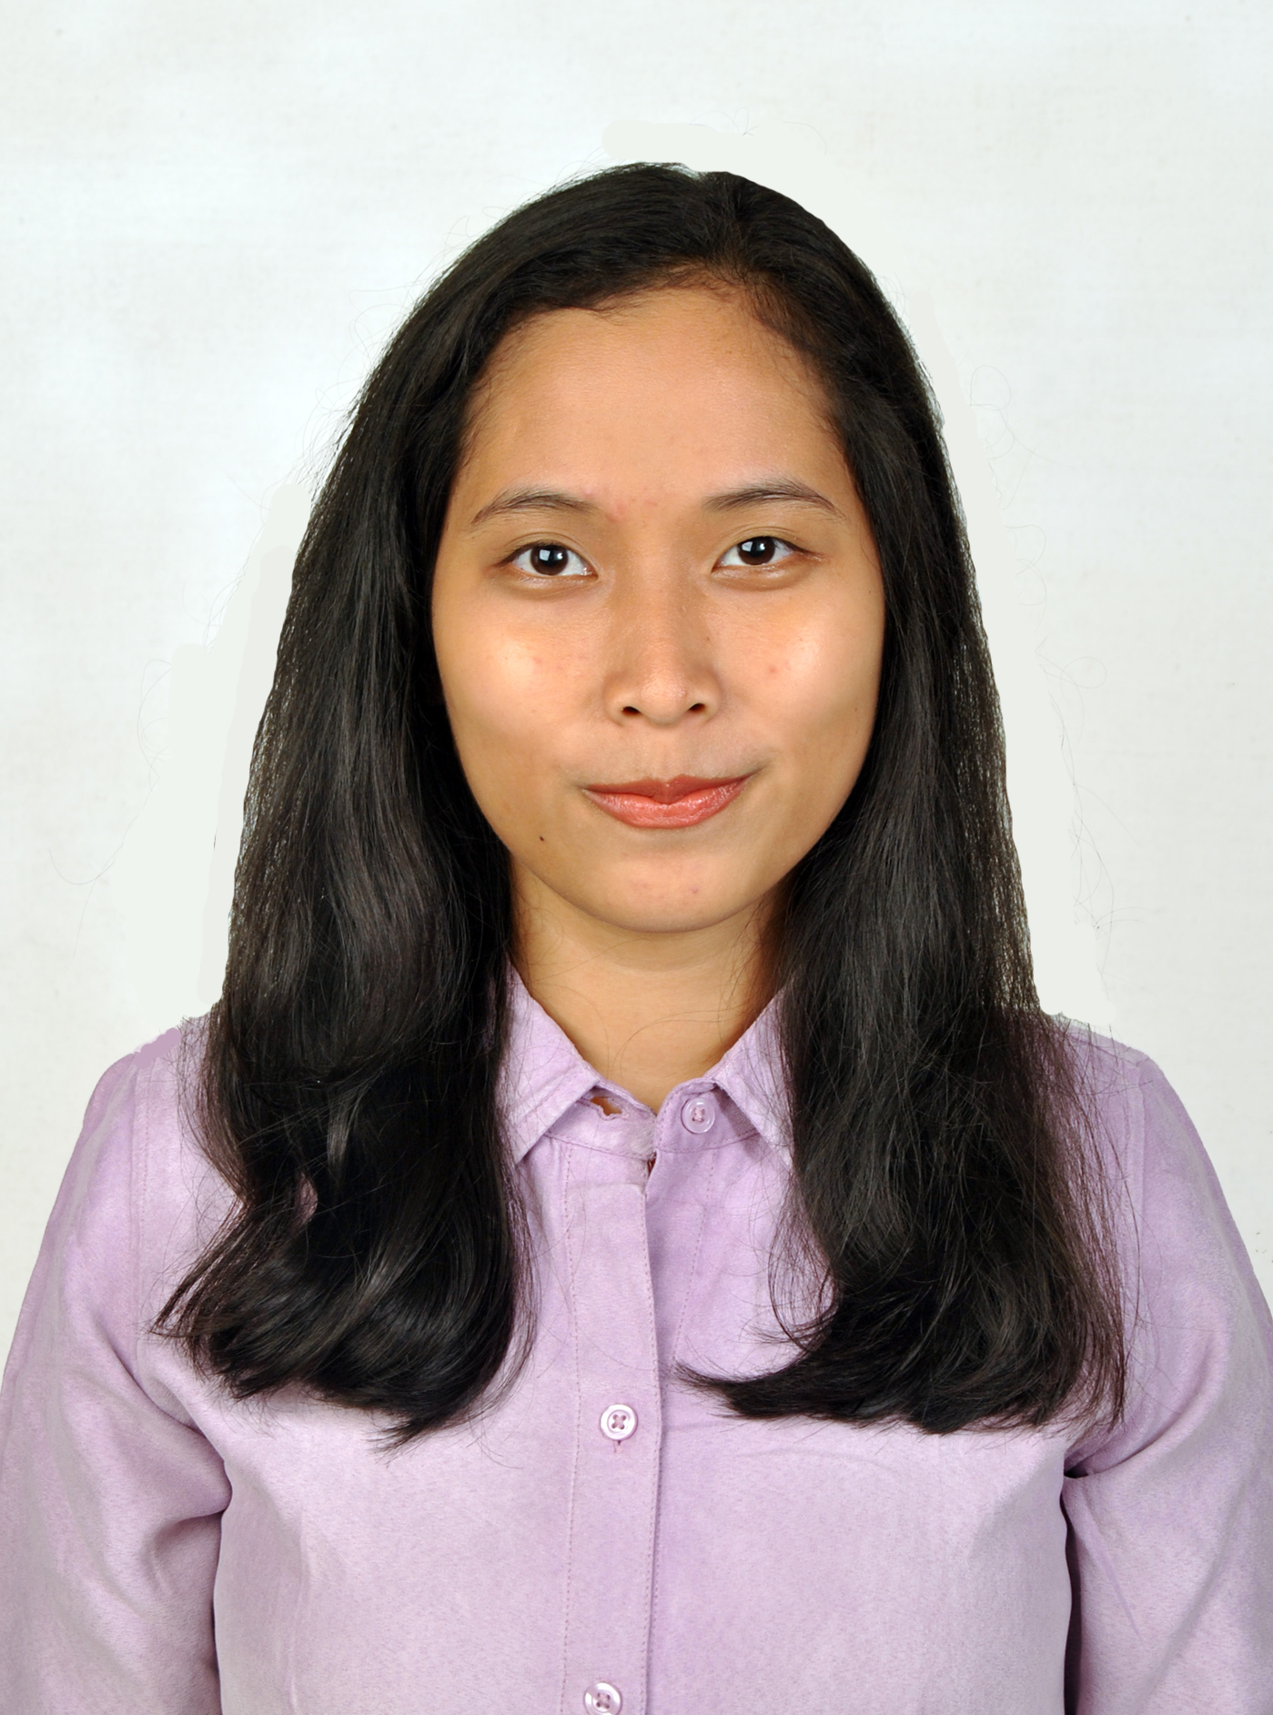

Tempat/tanggal lahir Bogor, 19 Februari 1994

Jenis Kelamin Perempuan

Agama Islam

Alamat Rumah Taman Cimanggu Jl. Soka VI/10 Bogor- Jawa Barat 16163

Nomor Telepon 0856 7239 365

E-Mail [diardian.febiani@gmail.com](mailto:diardian.febiani@gmail.com)

**RIWAYAT PENDIDIKAN**

* **Pendidikan Formal**

1997 - 1999 Taman Kanak-Kanak Asri Taman Cimanggu Bogor

2000 - 2006 SDN Pengadilan 2 Bogor

2006 - 2009 SMP Negeri 1 Bogor

2009 - 2012 SMA Neger 1 Bogor

2012 - 2016 Institut Pertanian Bogor

Mayor : Ilmu Komputer

* **Pendidikan Non Formal**

2002 Yayasan Aritmatika Indonesia “Mental Aritmatika Sempoa”

2007 – 2009 Lembaga Bahasa dan Pendidikan Profesional LIA

**MINAT DAN KEMAMPUAN**

Minat Pengembangan Sistem, Desain Grafis, Grafika Komputer, Fotografi

Pemrograman PHP

Desain Adobe Photoshop

Database MySql, PostgreSQL

Teknologi lain Adobe After Effect, Microsoft Office

**PENGALAMAN ORGANISASI**

|  |  |  |
| --- | --- | --- |
| **Periode** | **Nama Organisasi** | **Jabatan** |
| 2014-2015 | Forum for Indonesia (FFI) Chapter Bogor | Sekretaris I |
| 2014 | Himpunan Mahasiswa Ilmu Komputer IPB | Anggota Divisi Internal |
| 2013 | Agreemove IPB | Anggota Divisi Kreasi Lingkungan |
| 2010-2011 | KIR (Kelompok Ilmiah Remaja) SMAN 1 Bogor | Ketua Divisi Kesekretariatan |
| 2010-2011 | Majelis Perwakilan Kelas SMAN 1 Bogor | Sekretaris I |
| 2009-2011 | English Association of SMANSA Youth (eASY) SMAN 1 Bogor | Anggota Divisi *International Network* |
| 2009-2010 | KIR (Kelompok Ilmiah Remaja) SMAN 1 Bogor | Anggota Divisi Kesekretariatan |
| 2009-2010 | Majelis Perwakilan Kelas SMAN 1 Bogor | Sekretaris II |

**PENGALAMAN KEPANITIAAN**

|  |  |  |  |
| --- | --- | --- | --- |
| **Tahun** | **Nama Kegiatan** | **Penyelenggara** | **Jabatan** |
| 2015 | Festival Desa The 2nd PERCIK, Bogor | Forum for Indonesia Chapter Bogor | Ketua divisi Publikasi, Dekorasi dan Dokumentasi |
| 2014 | I-Trans | Himpunan Mahasiswa Ilmu Komputer IPB | Ketua Divisi Dokumentasi |
| 2014 | Bakti Sosial Forum for Indonesia dan Ikatan Alumni FE UI, Bogor | Forum for Indonesia Chapter Bogor | Ketua Pelaksana |
| 2014 | IT Today | Himpunan Mahasiswa Ilmu Komputer IPB | Anggota Divisi Konsumsi |
| 2014 | Digital I-Share Idea | Himpunan Mahasiswa Ilmu Komputer IPB | Ketua Divisi Konsumsi |
| 2013 | Masa Perkenalan Departemen Ilmu Komputer IPB | Himpunan Mahasiswa Ilmu Komputer IPB | Anggota Divisi Publikasi, Dekorasi dan Dokumentasi |
| 2013 | Green Festival, IPB | BEM KM IPB | Volunteer divisi Publikasi, Dekorasi dan Dokumentasi |

**PENGALAMAN LOMBA**

|  |  |  |  |
| --- | --- | --- | --- |
| **Tahun** | **Nama Lomba** | **Penyelenggara** | **Tingkat** |
| 2016 | IBM Linux Challenge 2016 | IBM Indonesia | Nasional |
| 2015 | GEMASTIK 8 cabang Piranti Cerdas dan Embedded System | DIKTI | Nasional |
| 2014 | GEMASTIK 7 cabang Pengembangan Perangkat Lunak | DIKTI | Nasional |
| 2013 dan 2014 | IPB Art Competition (IAC) cabang Fotografi | BEM KM IPB | IPB |
| 2012 | Himasiera Olah Talenta cabang Fotografi dan Film Pendek | HIMASIERA IPB | Jabodetabek |
| 2009 | Olimpiade Matematika | SMAN 4 Bogor | Bogor |

**PENGHARGAAN**

|  |  |  |  |  |
| --- | --- | --- | --- | --- |
| **Tahun** | **Nama Lomba** | **Penyelenggara** | **Tingkat** | **Penghargaan** |
| 2016 | IBM Linux Challenge 2016 | IBM Indonesia | Nasional | Finalis |
| 2015 | GEMASTIK 8 cabang Piranti Cerdas dan Embedded System | DIKTI | Nasional | Semi-Finalis |
| 2012 | Himasiera Olah Talenta cabang Fotografi | HIMASIERA IPB | Jabodetabek | Juara III |
| 2012 | Himasiera Olah Talenta cabang Film Pendek | HIMASIERA IPB | Jabodetabek | Juara II |
| 2009 | Olimpiade Matematika | SMAN 4 Bogor | Bogor | Juara III |

**PELATIHAN DAN SEMINAR**

|  |  |  |
| --- | --- | --- |
| **Tahun** | **Nama Kegiatan** | **Penyelenggara** |
| 2014 | Pelatihan Fotografi, IPB YOUTH JOURNALIST #3 | BEM KM IPB |
| 2013 | Seminar Nasional The 4th Extravaganza | BEM FEM IPB |
| 2013 | Pelatihan Leadership & Entrepreneurship School VII | IPB |
| 2012 | Sosialisasi Information and Communication Technology (ICT) | IPB |
| 2012 | Seminar Motivasi, ESQ Leadership Training - Character Building 1 | ESQ |